Барање бр. 14-5665/1
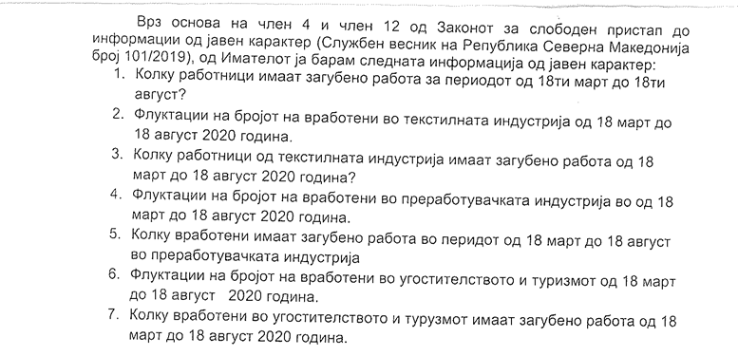
Одговор
Министерството за труд и социјална политика не располага со бараните податоци. За бараните податоци потребно е да се обратите до Агенцијата за вработување на РСМ.

